TS1-CURS 19
4.6. STABILITATEA RELATIVĂ
La proiectarea sistemelor de reglare avem ca o cerinţă de bază stabilitatea acestora. În plus însă, pentru îndeplinirea specificaţiilor de performanţă impuse, este necesar ca sistemul să aibă o anumită rezervă de stabilitate, respectiv o stabilitate relativă adecvată.
În această secţiune, vom arăta cum se pot utiliza curbele polare şi diagramele Bode pentru evaluarea gradului de stabilitate al unui sistem stabil. Caracteristicile polare şi diagramele Bode sunt extrem de utile în proiectarea sistemelor de reglare, deoarece furnizează informaţiile necesare pentru îmbunătăţirea gradului de stabilitate.
În continuare, vom presupune că sistemele de reglare studiate au reacţie negativă unitară, deci H(s)=1, şi funcţia de transfer a sistemului deschis, G(s) nu are poli sau zerouri în semiplanul complex s drept.
Marginea de amplitudine şi marginea de fază
În figura 4.33a se prezintă curbele polare 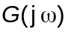 pentru trei valori diferite ale factorului de amplificare K al sistemului în circuit deschis.
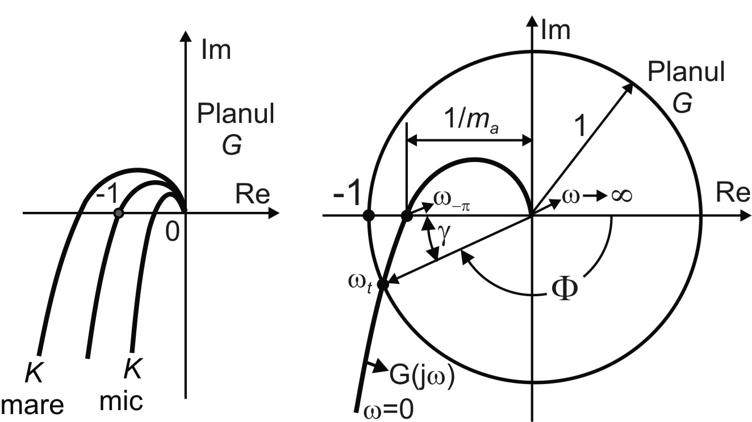

a) | b)
Figura 4.33.
Pentru valori mici ale lui K, sistemul este stabil. Când factorul de amplificare creşte la o anumită valoare, locul de transfer trece prin punctul 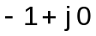. Aceasta înseamnă că pentru această valoare a lui K sistemul este la limita de stabilitate şi răspunsul la treaptă va fi oscilant neamortizat. Pentru valori mari ale lui K, sistemul devine instabil. În general, cu cât locul este mai aproapiat de punctul , cu atât este mai oscilant răspunsul sistemului. Apropierea locului de punctul poate fi utilizată ca o măsură a gradului de stabilitate a sistemului. Pentru evaluarea concretă a gradului de apropiere a locului de punctul , se utilizează mărimile margine de amplitudine şi margine de fază.
Referindu-ne la figura 4.33b, introducem mărimile:
− pulsaţia de tăiere, 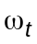, definită conform relaţiei 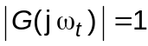;
− pulsaţia de fază, 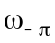, pentru care avem relaţia 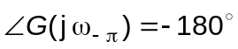.
Cu aceste notaţii vom avea marginea de amplitudine (ma), m_{a} definită cu relaţia
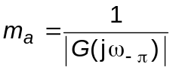, (4.38a)
sau în decibeli
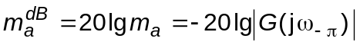, (4.38b)
şi marginea de fază (mf), γ definită conform relaţiei
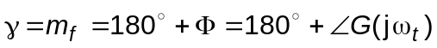. (4.39)
Remarcăm faptul că, deoarece unghiul de fază  din figura 4.33b şi 4.34 este măsurat în sens orar, acesta are valoare negativă.
Figura 4.34 ilustrează mărimile margine de amplitudine şi margine de fază în cazul unui sistem stabil (a), respectiv instabil (b).
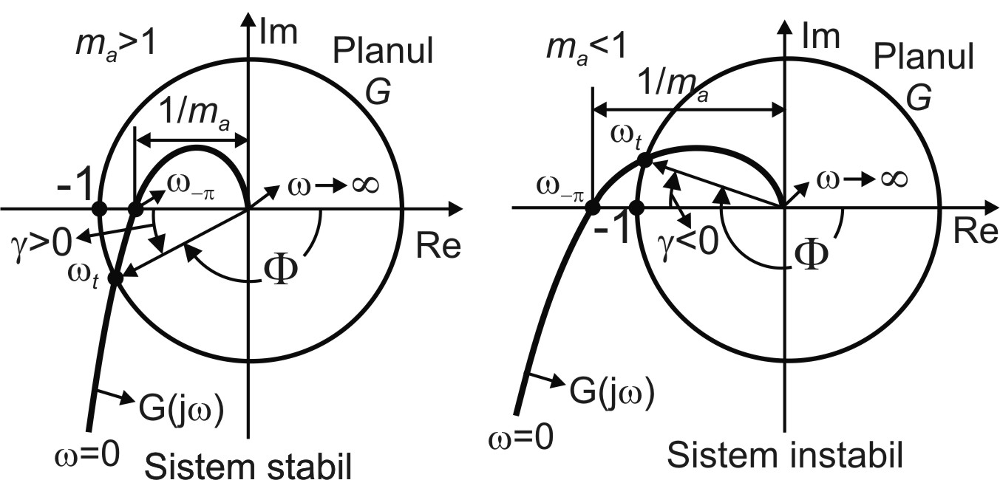

a) | b)
Figura 4.34.
De aici rezultă că un sistem este stabil dacă marginea de amplitudine este mai mare decât unu şi în acelaşi timp marginea de fază este pozitivă sau dacă ω_{t}<ω_{−π}.
Marginea de amplitudine şi marginea de fază pot fi definite şi pe baza caracteristicilor Bode. Punctul critic din planul complex s corespunde în diagramele Bode liniilor de 0 dB şi 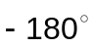. Pulsaţia de tăiere se obţine la intersecţia caracteristicii logaritmice a modulului cu linia de zero dB, iar pulsaţia de fază la intersecţia curbei fazei cu orizontala de .
Figurile 4.36 and 4.37 prezintă modul de definire a marginii de amplitudine (ma) şi a marginii de fază (mf) pentru un sistem stabil, respectiv instabil. Marginea de amplitudine exprimată în decibeli este pozitivă dacă 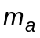 este mai mare decât 1, respectiv negativă, în caz contrar. În acest caz sistemul în circuit închis este stabil dacă marginea de amplitudine este pozitivă (în decibeli) şi în acelaşi timp marginea de fază este pozitivă.
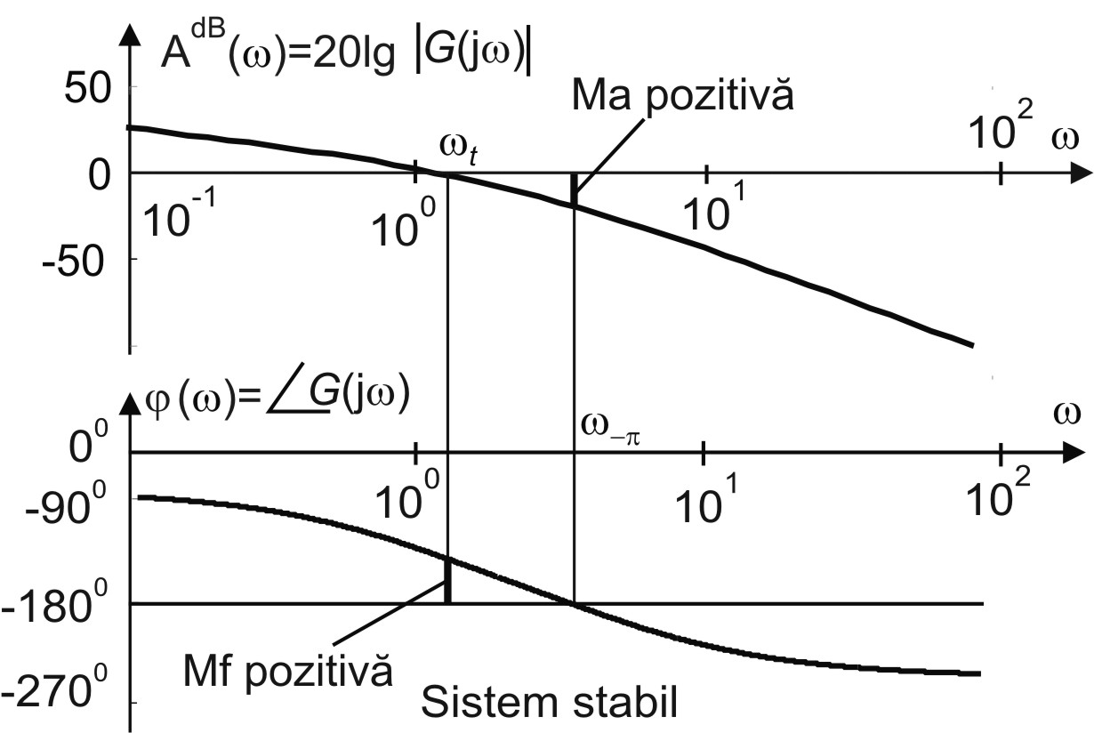

Figura 4.36.

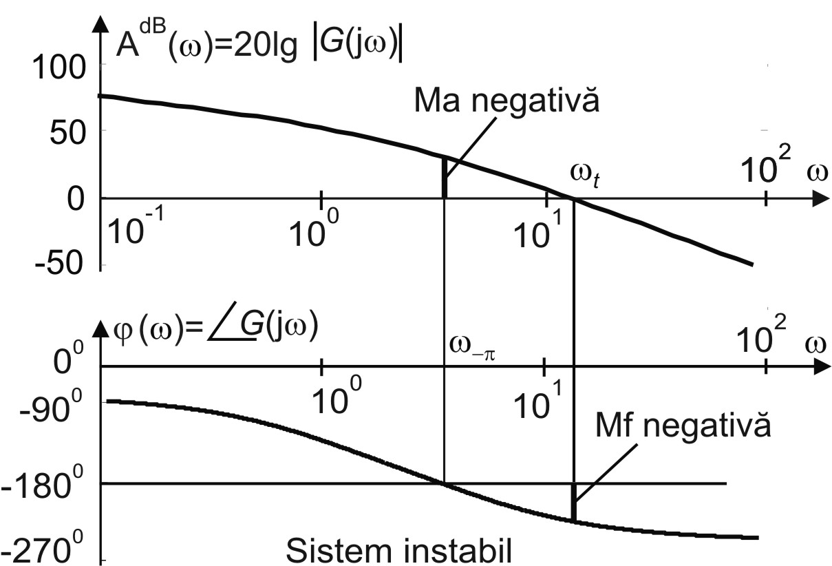

Figura 4.37.
Pentru un sistem stabil, marginea de amplitudine indică cât de mult poate fi mărit factorul de amplificare al sistemului deschis până la limita de stabilitate a sistemului închis. În cazul sistemelor instabile marginea de amplitudine arată cât trebuie redus factorul de amplificare al sistemului deschis pentru a se obţine un sistem stabil în circuit închis. Marginea de amplitudine a sistemelor de ordinul unu şi doi este infinită, deoarece curbele polare ale acestor elemente nu intersectează semiaxa reală negativă, deci, teoretic aceste sisteme nu pot fi instabile.
4.7. INDICATORI DE CALITATE ÎN DOMENIUL FRECVENŢEI. CORELAŢII CU INDICATORII DE CALITATE DIN DOMENIUL TIMPULUI
4.7.1. Indicatori de calitate în domeniul frecvenţei
Considerăm sistemul cu reacţie negativă unitară cu funcţia de transfer în circuit închis
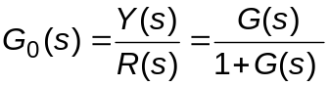.
Răspunsul în frecvenţă a acestui sistem este dat de funcţia
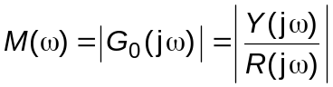, (4.40a)
sau în decibeli 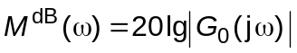. (4.40b)
Caracteristicile principale ale răspunsului în frecvenţă al sistemului în circuit închis sunt, de obicei, evaluate cu următorii indicatori de calitate:
− marginea de amplitudine, m_{a} ;
− marginea de fază, m_{f}=γ;
− vârful de rezonanţă, M_{r};
− lărgimea (lăţimea) de bandă, 0 − ω_{b}.
Marginea de amplitudine şi marginea de fază
În figura 4.33a se prezintă curbele polare pentru trei valori diferite ale factorului de amplificare K al sistemului în circuit deschis.
a) | b)
Figura 4.33.
Pentru valori mici ale lui K, sistemul este stabil. Când factorul de amplificare creşte la o anumită valoare, locul de transfer trece prin punctul . Aceasta înseamnă că pentru această valoare a lui K sistemul este la limita de stabilitate şi răspunsul la treaptă va fi oscilant neamortizat. Pentru valori mari ale lui K, sistemul devine instabil. În general, cu cât locul este mai aproapiat de punctul , cu atât este mai oscilant răspunsul sistemului. Apropierea locului de punctul poate fi utilizată ca o măsură a gradului de stabilitate a sistemului. Pentru evaluarea concretă a gradului de apropiere a locului de punctul , se utilizează mărimile margine de amplitudine şi margine de fază.
Referindu-ne la figura 4.33b, introducem mărimile:
− pulsaţia de tăiere, , definită conform relaţiei ;
− pulsaţia de fază, , pentru care avem relaţia .
Cu aceste notaţii vom avea marginea de amplitudine (ma), m_{a} definită cu relaţia
, (4.38a)
sau în decibeli
, (4.38b)
şi marginea de fază (mf), γ definită conform relaţiei
. (4.39)
Remarcăm faptul că, deoarece unghiul de fază din figura 4.33b şi 4.34 este măsurat în sens orar, acesta are valoare negativă.
Figura 4.34 ilustrează mărimile margine de amplitudine şi margine de fază în cazul unui sistem stabil (a), respectiv instabil (b).
a) | b)
Figura 4.34.
De aici rezultă că un sistem este stabil dacă marginea de amplitudine este mai mare decât unu şi în acelaşi timp marginea de fază este pozitivă sau dacă ω_{t}<ω_{−π}.
Marginea de amplitudine şi marginea de fază pot fi definite şi pe baza caracteristicilor Bode. Punctul critic din planul complex s corespunde în diagramele Bode liniilor de 0 dB şi . Pulsaţia de tăiere se obţine la intersecţia caracteristicii logaritmice a modulului cu linia de zero dB, iar pulsaţia de fază la intersecţia curbei fazei cu orizontala de .
Figurile 4.36 and 4.37 prezintă modul de definire a marginii de amplitudine (ma) şi a marginii de fază (mf) pentru un sistem stabil, respectiv instabil. Marginea de amplitudine exprimată în decibeli este pozitivă dacă este mai mare decât 1, respectiv negativă, în caz contrar. În acest caz sistemul în circuit închis este stabil dacă marginea de amplitudine este pozitivă (în decibeli) şi în acelaşi timp marginea de fază este pozitivă.
Figura 4.36.

Figura 4.37.
Pentru un sistem stabil, marginea de amplitudine indică cât de mult poate fi mărit factorul de amplificare al sistemului deschis până la limita de stabilitate a sistemului închis. În cazul sistemelor instabile marginea de amplitudine arată cât trebuie redus factorul de amplificare al sistemului deschis pentru a se obţine un sistem stabil în circuit închis. Marginea de amplitudine a sistemelor de ordinul unu şi doi este infinită, deoarece curbele polare ale acestor elemente nu intersectează semiaxa reală negativă, deci, teoretic aceste sisteme nu pot fi instabile.
În legătură cu aceşti indicatori subliniem faptul că, deşi marginile de amplitudine şi de fază caracterizează răspunsul în frecvenţă al sistemului în circuit închis, aceşti indicatori se calculează utilizând funcţia de frecvenţă a sistemului în circuit deschis, G(jω).
Vârful de rezonanţă
Vârful de rezonanţă este valoarea maximă a modulului (în unităţi naturale sau în decibeli) din răspunsul în frecvenţă a sistemului în circuit închis.
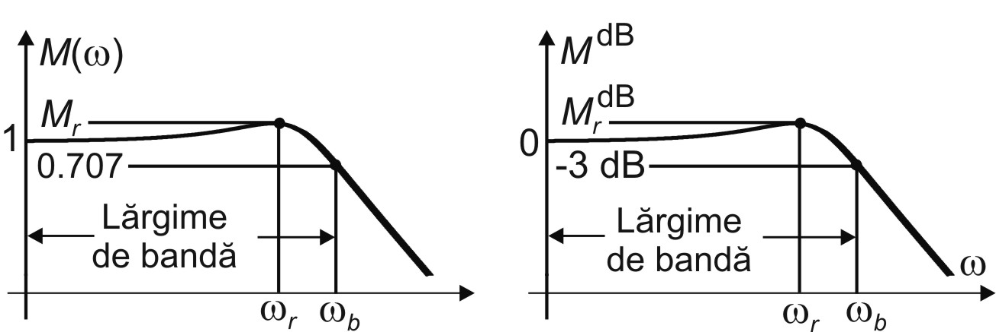

a) | b)
Figura 4.40.
Indicatorii de calitate, vârful de rezonanţă şi largimea de bandă, se definesc, ca în figura 4.40, pe baza răspunsului în frecvenţă a sistemului în circuit închis.
Vârful de rezonanţă poate fi calculat analitic numai pentru sistemul în circuit închis de ordinul doi. În sectiunea 4.2.1 am demonstrat că vârful de rezonanţă la sistemului de ordinul doi se produce la pulsaţia (de rezonanţă)
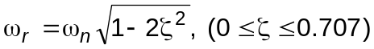, (4.33)
şi are valoarea
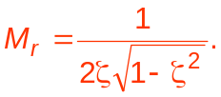 (4.34)
Având în vedere relaţia (4.33), se poate vedea că 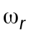 este real numai dacă 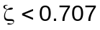. Pentru 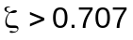 nu există rezonanţă şi valoarea lui 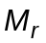 este egală cu unitatea.
În general, modulul vârfului de rezonanţă oferă informaţii despre stabilitatea relativă a sistemului. O valoare mare a vârfului de rezonanţă indică prezenţa unei perechi de poli dominanţi ai sistemului închis, cu o valoare mică a factorului de amortizare, care vor produce un răspuns tranzitoriu puternic oscilant. Pe de altă parte un vârf de rezonanţă cu valori apropiate de unu indică faptul că sistemul este bine amortizat.
Lărgimea de bandă
Referindu-ne la figura 4.40, vom defini pulsaţia de bandă ω_{b}, conform ralaţiei:
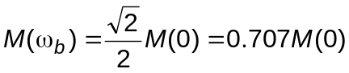, (4.41a)
sau
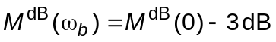. (4.41b)
Domeniul pulsaţiilor 0 ≤ ω ≤ ω_{b} în care modulul funcţiei de frecvenţă (4.40b) nu scade sub valoarea 0,707M(0) (sau sub valoarea de −3 dB), se numeşte lărgime de bandă a sistemului.
Lărgimea de bandă indică cât de bine poate sistemul să urmărească o sinusoidă aplicată la intrare. Pentru ca sistemul să poată urmări cu precizie mărimi de intrare cu forme de variaţie arbitrare este necesar ca lărgimea de bandă să fie cât mai mare. Pe de altă parte însă, din punctul de vedere al zgomotului, este indicat ca lărgimea de bandă să nu fie prea mare. Subliniem faptul că un sistem cu lărgime mare de bandă necesită pentru realizarea practică, componente performante, astfel încât costurile de implementare a sistemului cresc.
Lărgimea de bandă poate fi calculată analitic pentru elementul de ordinul doi. Pentru a determina lărgimea de bandă în acest caz, se aplică condiţia (4.41) ecuaţiei 4.32 şi astfel obţinem
,
de unde având în vedere că M(0)=1, rezultă
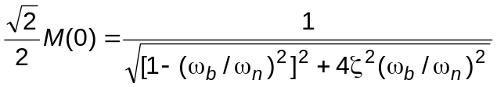.
Notând 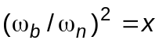 vom avea ecuaţia
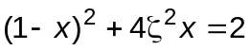, sau 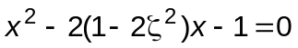,
cu soluţia
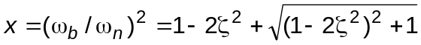,
de unde obţinem
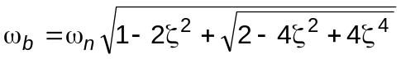. (4.42)
Pentru 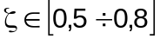 se poate utiliza relaţia aproximativă 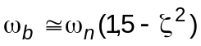. Dacă 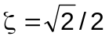, pulsaţia de bandă are valoarea 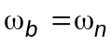.
4.7.2. Corelaţii între indicatorii de calitate din domeniul timpului şi cei ai răspunsului în frecvenţă
Proiectarea sistemelor de reglare automată se realizează adeseori pe baza răspunsului în frecvenţă, motivul principal fiind simplitatea acestei abordări în comparaţie cu alte metode. Deoarece în multe aplicaţii performanţele sunt specificate de obicei în domeniul timpului este necesar să se cunoască corelaţiile dintre indicatorii de calitate din domeniul timpului şi cei ai răspunsului în frecvenţă.
4.7.2.1. Corelaţii pentru sistemul de ordinul doi
În acest caz relaţiile matematice şi reprezentările grafice, care corelează direct răspunsul tranzitoriu cu răspunsul în frecvenţă, se pot deduce relativ uşor. Răspunsul tranzitoriu al sistemului de ordinul doi poate fi complet estimat (pentru ζ<0,7) dacă se cunosc valorile vârfului de rezonanţă, M_{r} şi a pulsaţiei corespunzătoare, ω_{r}, determinate pentru răspunsul în frecvenţă al sistemului în circuit închis. Alte relaţii de legătură între răspunsul în frecvenţă şi performanţele răspunsului tranzitoriu (timp de creştere, timp de vârf, timp de stabilire) se pot obţine din lăţimea de bandă ω_{b}. De asemenea, există posibilitatea de a determina factorul de amortizare ζ din valoarea marginii de fază a funcţiei de transfer în circuit deschis.
Evaluarea răspunsului tranzitoriu din valorile M_{r} şi ω_{r}
Modulul vârfului de rezonanţă M_{r} depinde, conform relaţiei (4.34) numai de factorul de amortizare , deci dacă se cunoaşte valoarea modulului pentru vârful rezonanţă, M_{r} , se poate determina factorul de amortizare, 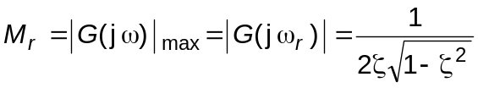.
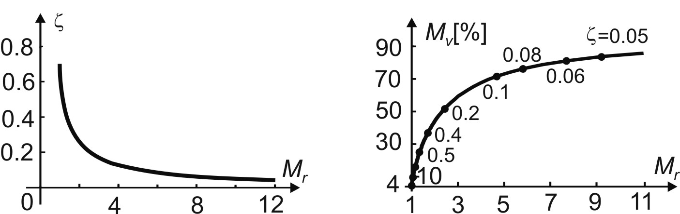

a) | b)
Fig. 4.41.
Figura 4.41a prezintă graficul dependenţei ζ=f(M_{r}), pentru ζ<0,7.
Pe de altă parte, suprareglajul, 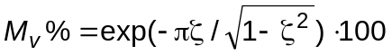 depinde, de asemenea, numai de factorul de amortizare. Prin urmare suprareglajul M_{v} şi modulul vârfului de rezonanţă M_{r} sunt direct corelate prin intermediul parametrului ζ, conform graficului prezentat în fig. 4.41b.
Din valoarea pulsaţiei la care se produce vârful de rezonanţă
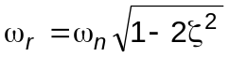,
cu factorul de amortizare ζ determinat, aşa cum s-a arătat mai înainte, din modulul vârfului de rezonanţă, se poate calcula uşor valoarea pulsaţiei naturale ω_{n} şi astfel modelul sistemului de ordinul doi în forma standard este complet cunoscut.
Corelaţia factor de amortizare−margine de fază
Sistemul de ordinul doi cu funcţia de transfer în circuit închis scrisă în forma standard (3.15) are funcţia de transfer în circuit deschis (vezi fig.3.5a)
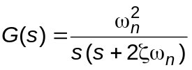.
Înlocuind s cu jω în relaţia de mai sus se obţine funcţia complexă de frecvenţă
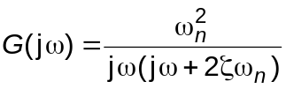,
care are modulul şi faza exprimate conform relaţiilor:
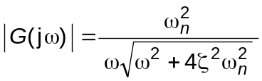, 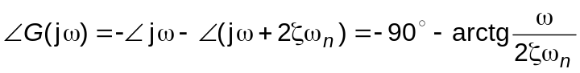.
Rezolvând ecuaţia
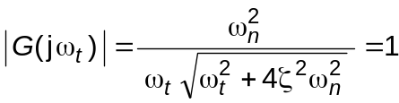,
rezultă pulsaţia de tăiere a elementului de ordinul doi
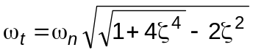.
Pentru această valoare a pulsaţiei faza funcţiei de frecvenţă 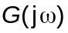 este
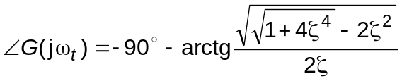,
de unde, având în vedere relaţia trigonometrică (90⁰−arctgA)=arctg(1/A), obţinem marginea de fază:
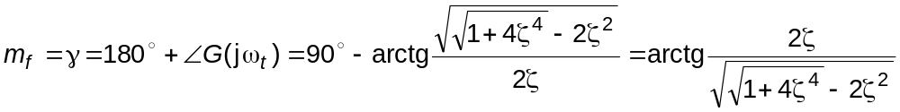. (4.43)
În concluzie, marginea de fază a elementului de ordinul doi depinde numai de factorul de amortizare . În figura 4.42 se prezintă funcţia curba marginii de fază  în funcţie de factorul de amortizare .
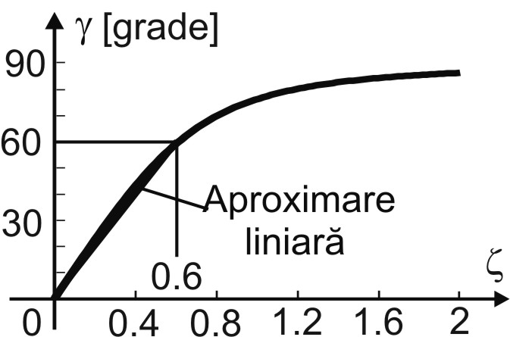

Fig. 4.42.
Din figură se observă că, pentru 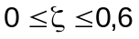, dependenţa γ=f(ζ) este aproximativ liniară, fiind exprimată conform relaţiei γ ≅ 100ζ.
Relaţii de legătură între indicatorii de calitate ai răspunsului la treaptă şi lăţimea de bandă ω_{b}
Presupunem că, din răspunsul în frecvenţă al sistemului de ordinul doi în circuit închis, cunoaştem pulsaţia corespunzătoare lătimii de bandă ω_{b} şi factorul de amortizare ζ.
Având în vedere relaţia (4.42) putem să calculăm valoarea pulsaţiei naturale
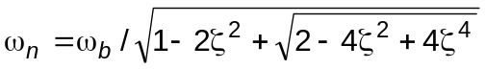. (4.44)
În aceste condiţii, indicatorii de calitate din domeniul timp care se corelează direct cu lăţimea de bandă sunt timpul de vârf, timpul de stabilire şi timpul de creştere.
Relaţia de calcul a timpului de vârf se determină înlocuind (4.44) în (3.48). Astfel se obţine:
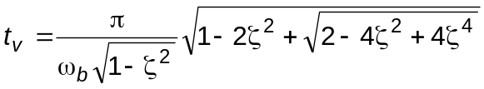. (4.45)
Similar după substituţia relaţiei (4.44) în (3.53) rezultă timpul de stabilire pentru criteriul de 2%
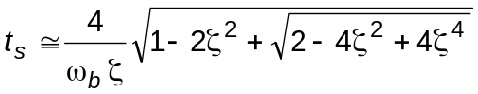. (4.46)
În figura 4.43 se prezintă curbele valorilor normalizate prin intermediul pulsaţiei de bandă pentru timpul de vârf (a) şi timpul de stabilire (b) în funcţie de factorul de amortizare.
Pentru corelarea timpului de creştere definit conform versiunii 10%90% cu lăţimea de bandă se utilizează graficul din figura 3.16 şi relaţia 4.44.
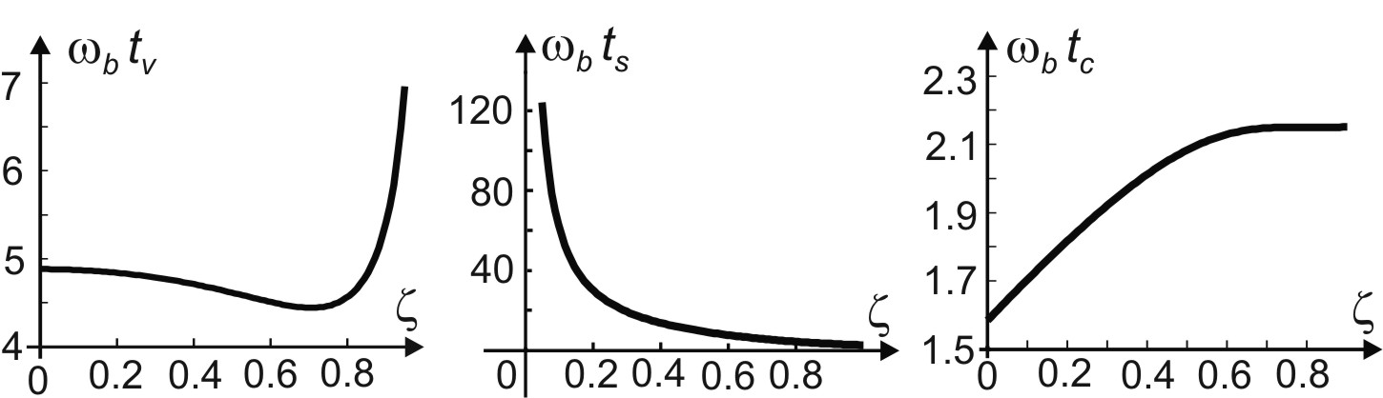

a) | b) | c)
Fig. 4.43
Curba 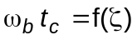 prezentată în fig.4.43c se determină (cu un program MATLAB) înmulţind ordonata graficului din fig. 3.16 cu 

